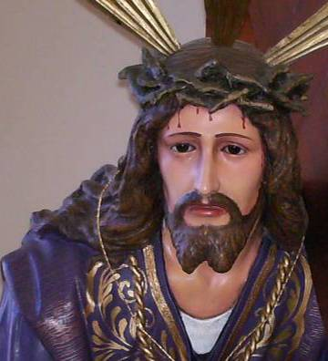
Lunes 9 de marzo de 2009 Santa Francisca Romana
Señor, tú que para nuestro progreso espiritual nos mandas dominar nuestro cuerpo mediante la austeridad, ayúdanos a huir también de todo pecado y a entregarnos, con amor filial, al cumplimiento de tus mandamientos. Por nuestro
Dn 9,4b-10: “Hemos pecado, hemos cometido crímenes y delitos”
Salmo 78 No nos trates, Señor, como merecen nuestros pecados.
Lc 6,36-38: Perdonen, y serán perdonados “En aquel tiempo, Jesús dijo a sus discípulos: Sean misericordiosos, como su Padre es misericordioso. No juzguen y no serán juzgados; no condenen y no serán condenados; perdonen y serán perdonados. Den y se les dará: recibirán una medida buena, bien sacudida, apretada y rebosante en los pliegues de su túnica. Porque con la misma medida con que midan, serán medidos”
Para seguir a Jesús
- Ya no se trata tan sólo de no hacer el mal
- Ahora se nos ordena hacer el bien de la misma manera como se quisiera para uno mismo.
Tiempo de Cuaresma
- Resulta oportuno para hacer una revisión profunda de dos aspectos de nuestra vida: la forma como nos relacionamos con los demás, y nuestra capacidad de perdón.
- Relacionarnos: el evangelio nos pone por delante el rumbo del amor. No juzgar y no condenar son una clara invitación a comprender, a amar, incluso cuando los demás se equivoquen y el mundo nos juzgue o nos condene. Hay que avanzar en el amor y comprensión en la familia, en la comunidad cristiana y en la sociedad en general.
- Con respecto al perdón: bien sabemos que no es fácil acercarnos a un hermano para solicitarle que nos perdone, o para ofrecerle nuestro perdón por alguna falta cometida. El mundo de hoy está urgido de perdón y de amor. Ese proceso ha de comenzar en cada persona, en cada familia, en cada pequeña comunidad que puede ir dando pasos hacia la reconciliación.
Sin amor…
El éxito sin amor, te hace arrogante.
La riqueza sin amor, te hace avaro.
La pobreza sin amor, te hace orgulloso.
La docilidad sin amor, te hace servil.
La verdad sin amor, te hace hiriente.
La autoridad sin amor, te hace tirano.
El trabajo sin amor, te hace esclavo.
La fe sin amor, te hace fanático.
La cruz sin amor, se convierte en tortura.
La vida sin amor, no tiene sentido.
Pidámosle a Dios Padre que nos haga capaces de perdonar y comprender a los demás, como esperamos ser comprendidos y perdonados por ellos.
mrivassnchez@gmail.com

Cuaresma llamada a la Conversión
Conocer es reconciliarse

